在其他电脑上阅读已下载超星图书的方法

注册
在新版本的阅览器中，如果用户不登录也可以看书和下载图书，但是下载的图书只能在本机阅读，如果想在其他电脑上阅读下载的图书，需要注册用户才可以。

新用户注册
如果您以前有超星用户名，请跳过此步。
新安装阅览器，没有注册过用户名的用户，请注册用户名。
注册方法：
- 在超星阅览器的"注册"菜单中，选择“新用户注册”；
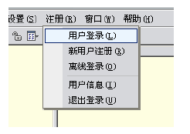

② 在注册页面中（如下图），输入您要注册的用户名，可以点击检测用户名来查看您要注册的用户名是否可以注册，如果这个用户名没有被注册过，就可以继续注册；如果用户名被注册过，请您换一个用户名注册。
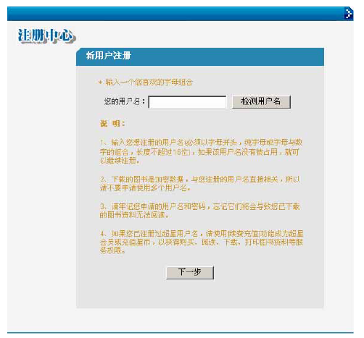

③ 按照注册页面的提示，填写注册信息，填写好注册信息后点击确定即可完成注册。

换机器阅读有两种方式：一种是联网机器上进行用户登录，另一种是不联网的机器上进行离线登录。两种方式均需要有个用户名，下载前先进行用户登录。
用户登录:
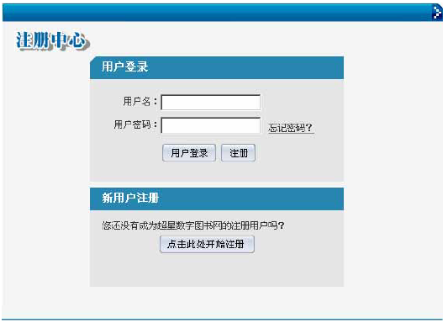
点击阅览器菜单上的注册->用户登录，会打开注册中心的用户登录界面，在这个页面中输入用户名和密码，点击登录，就可以了。

在登录成功以后在用户信息界面中可以看到您的用户信息。
登录以后下载的书籍在另一台机器上阅读时，只要登录一下用户名/密码即可。

离线登录
离线登录流程图：
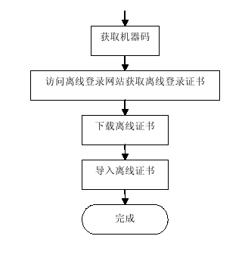

离线登录首先要在需要离线登录的电脑上获得机器码，机器码的获得方法是，打开阅览器，点击菜单上的注册，然后点击离线登录，如下图，点击图中的蓝色文字“帮助”。
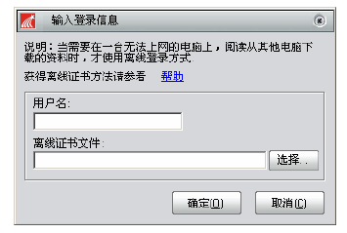

在打开的界面中，如图红色全中部分就是您的机器码，请记录下来。
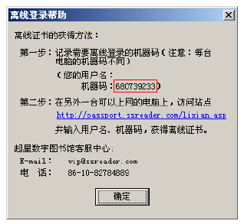

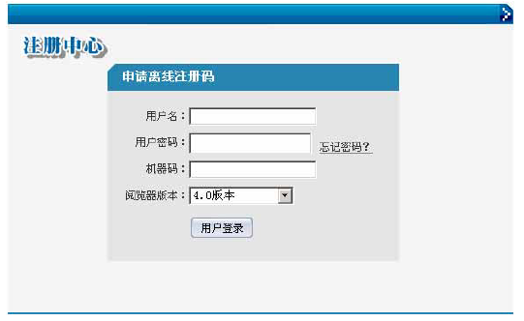
然后在另外一台可以上网的机器上去申请离线注册证书。打开阅览器，在地址栏中输入 http://passport.ssreader.com/lixian.asp 然后点转到，会打开下面的界面：

在如图的界面中输入您的用户名和密码，然后填入上图中显示的机器码，然后点用户登录，会显示如下图的界面，在这个图中红色方框内的链接就是离线注册证书，点击链接下载证书。
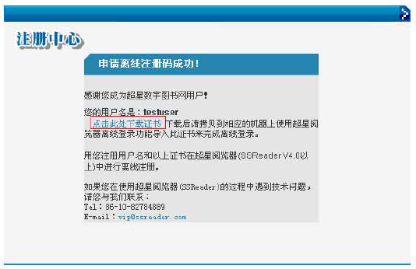
接着在离线登录界面中输入用户名并且打开离线登录证书文件就可以离线登录了。

